非处方药品推荐系统的设计与实现
摘 要

大数据时代下，数据呈爆炸式地增长。为了迎合信息化时代的潮流和信息化安全的要求，利用互联网服务于其他行业，促进生产，已经是成为一种势不可挡的趋势。在非处方药品推荐的要求下，开发一款整体式结构的非处方药品推荐系统，将复杂的系统进行拆分，能够实现对需求的变化快速响应、系统稳定性的保障，能保证平台可持续、规模化发展的要求。
本系统的前端界面涉及的技术主要有JSP， HTML，JQUERY等等，通过这些技术可以实现前端页面的美观和动态效果使之符合广大群众的审美观，后台主要使用的技术主要有Java编程语言，Mysql数据库，JSP和AJAX异步交互，根据AJAX异步模式的非处方药品推荐系统解决了传统管理方式所带来的人力、物力和时间上的虚耗和交流深度的限定，这让交流的过程更快捷、准确、便利，同时完成非处方药品推荐系统的基本功能：用户管理、疾病管理、症状管理、非处方药管理、反馈管理、系统管理。
关键词：非处方药品推荐；整体式结构；Java编程语言；Mysql数据库

Design and implementation of over-the-counter drug recommendation system
Abstract

In the era of big data, data grows explosively. In order to meet the trend of the information age and the requirements of information security, it has become an irresistible trend to use the Internet to serve other industries and promote production. Under the requirements of otc drug recommendation, we developed an integrated structure of the otc drug recommendation system, which can split the complex system, realize the rapid response to the change of demand, guarantee the stability of the system, and ensure the sustainable and large-scale development of the platform.
The front-end interface of this system involves the main technology of JSP, HTML, JQUERY, and so on, through these technologies can achieve beautiful and dynamic effects of front page to make it conform to the broad masses of aesthetics, the background is mainly the use of technology mainly include the Java programming language, Mysql database, JSP and AJAX asynchronous interaction, according to the AJAX asynchronous mode of non-prescription drugs recommendation system has solved the traditional management mode of manpower, material resources and waste of time and the depth of communication, the communication process more fast, accurate, convenient, At the same time to complete the basic functions of the otc drug recommendation system: user management, disease management, symptom management, otc drug management, feedback management, system management.
Key words:Over-the-counter drug recommendations; Integral structure; Java programming language; The Mysql database

目 录
第1章 绪论 1
1.1 研究背景与意义 1
1.2 开发现状 1
1.3 论文组成结构 2
第2章 开发工具及相关技术介绍 3
2.1 Myeclipse描述 3
2.2 Mysql描述 3
2.3 Tomcat描述 3
2.4 J2EE描述 4
2.5 Java描述 4
2.6 Java Been描述 4
第3章 系统分析 5
3.1 可行性分析 5
3.1.1 技术可行性 5
3.1.2 经济可行性 5
3.1.3 操作可行性 6
3.2 需求分析 6
3.3 系统业务流程分析 9
3.4 系统数据流程分析 10
第4章 系统设计 12
4.1 系统架构设计 12
4.2 系统功能结构 13
4.3 功能模块设计 13
4.4 数据库设计 14
4.4.1 概念模型设计 14
4.4.2 逻辑结构设计 15
4.4.3 数据库连接设计 17
第5章 系统实现 19
5.1 登录模块的实现 19
5.2 用户子系统模块的实现 21
5.2.1 用户首页模块 21
5.2.2 用户注册模块 23
5.2.3 非处方药查询模块 24
5.2.4 反馈发布模块 26
5.3 管理员子系统模块的实现 27
5.3.1 管理员主页模块 27
5.3.2 系统用户管理模块 27
5.3.3 非处方药管理模块 30
5.3.4 疾病管理模块 31
第6章 系统测试 34
6.1 测试目的 34
6.2 测试用例 34
6.2.1 登录测试 34
6.2.2 注册测试 34
6.2.3 非处方药管理测试 34
6.3 测试结果 35
第7章 总结与展望 36
参考文献 37
致谢 39

绪论

研究背景与意义
在医院的日常管理过程中，处方药推荐管理是日常管理中必不可少的组成部分，其管理水平的高低体现了一个医院管理水平的整体状况。一直以来医院使用传统人工的方式管理处方药推荐数据，这种管理方式存在着许多缺点,如:效率低、保密性差,另外时间一长,将产生大量的文件和数据，为操作人员带来不少麻烦。
面对信息化时代的来临与医院的发展改革和转型升级，处方药推荐管理越来越正规化、科学化。使用计算机对一些信息管理，具有众多优点，可靠性高、存储量大、保密性好、寿命长、成本低等。因此开发一套处方药推荐管理软件是很有必要的事情，它将成为医院单位不可缺少的一部分。在日常使用过程中，计算机系统提供的方便，使得操作人员提高工作效率，并使医院资源得以更有效配置，从而提高医院日常管理水平，也让医院内部更好的为使用者服务和提供的便利。

开发现状
在利用计算机实现处方药推荐信息化处理过程中，经历了三个阶段:首先是单机版处理阶段，在这一时期，网络还没有出现，计算机也只是简单地代替人们的工作，这只是初步阶段的计算机处方药推荐发展;之后随着计算机的发展，存储方法和手段也越来越先进，出现了光盘等存储介质，这一时期，电子处方药推荐就采用了光盘存储的方式来进行;而后期随着网络的出现，处方药推荐处理变得更加容易，方式也更多，网络版处方药推荐管理系统出现，这是计算机技术发展到一定阶段的产物。如今，信息处方药推荐管理系统在国内外各个企业单位，各行各业中都有所运用，并且经过长时间的发展和完善，信息处方药推荐管理系统越来越方便简单和人性化，特别是医院这种比较特殊的集体中，更是对信息处方药推荐的管理要求至高，且还要具有鲜明的医院特色。
90年代以后，随着微型计算机、互联网等迅速普及，计算机技术对医院管理的影响越来越大，医院信息化进一步为人们所重视。在国内，有关领导曾明确提出：到2018年，全国一半以上医院基本实现医院管理信息化，80%医院全面应用计算机管理，初步实现管理现代化。经过深入细致的调查和了解，发现在很多发达国家的医院里，早已实现处方药推荐管理信息化和智能化。而相比于我国来说，国外医院的处方药推荐
管理软件相关的研究较为先进，这是由于多方面的原因引起的，计算机在外国发展和应用也比中国早，因此，医院处方药推荐信息化也就开始得比中国早，同时有很多的研究成果。但是无论国外医院的处方药推荐管理系统有多先进，它毕竟是根据本国医院结构、规模性质和需求来制定的，对于我国医院来说，由于实际情况的不同，国外医院的处方药推荐管理软件也不一定都是最好的，所以我们应该奉行“合适的就是最好”的理念，设计出符合本身实际的处方药推荐管理系统。

论文组成结构
根据市场调研得到的信息数据，结合国内外前沿研究，利用相关系统开发和设计方法，最终设计出非处方药品推荐系统。
本文共有七章，如下所示。
第一章概述了非处方药品推荐系统的研究目的和意义；精炼地总结了国内外在仓储领域的研究情况和未来的研究趋势，最后给出了论文的组成结构。
第二章简要概述了本文所用的开发技术和工具。
第三章简要对系统各业务流程进行需求分析、可行性分析。
第四章对非处方药品推荐系统进行设计。
第五章对非处方药品推荐系统进行实现，并贴出相关页面截图，语言描述出具体功能实现的操作方法。
第六章对非处方药品推荐系统采用测试用例的方式来对一些主要功能模块测试，最后得出测试结果。
第七章总结全文并对未来的研究做出展望。

开发工具及相关技术介绍

Myeclipse描述
我们在利用Java来开发系统时通常采用的软件就是Myeclipse，它是用来设计Java, JavaEE的Eclipse插件的调集，采取了 Myeclipse大部分可以实现对Mysql的数据库和Javaee的研究和开发。用了Myeclipse很大的便利了开发人员，系统开发的进度也会得到一些提高^{[1][2]}。

Mysql描述
现在Mysql数据库在网络上它可以支撑许多个用户，而且也可以适应客服机和服务器的部署或者配置等，我们这里的服务器和客户机其实就是一种软件上的概念，并且我们使用的计算机硬件也与他们不存在一一对应的关系^{[3]}。
Mysql是一款非常流行的关系型数据库管理系统，它的出现一直都是佼佼者，它不仅功能非常强大，而且使用起来非常方便，并且Mysql的跨平台能力也很好，软件开发人员非常喜欢它的这些强大的优点。不同于其他关系型数据库，对于数据库的管理它有着自己的一套方案，通过对用户设定相应的权限和角色来达到对数据库的管理。由此可见，Mysql是一个能够适用于吞吐量高，可靠性高，效率高的一款数据库管理软件^{[4]}。
优点一：Mysql中对于不同身份的用户都设定其不同的权限来完成不同的业务逻辑，这使得Mysql在安全和完整性远远超出了其他关系型数据库。
优点二：对于那些动画、图形和声音的数据类型Mysql也可以支持，这说明多数据类型Mysql也是可以支持的。
优点三：Mysql还可以做到多个平台的开发，软件开发的多种编程语言都可以实现对Mysql数据库的操作^{[5] [6]}。

Tomcat描述
Tomcat是一个不收费的服务器。使用场景比较适合访问量比较少的情况下。意思就是，将Tomcat安装到电脑上的时候，前端HTML页面的访问请求可以通过它进行解析。实际上，Tomcat是对Apache的扩展，但它相对于Apache却是相对独立作业的，由此可以看作它与Apache 是相对独立进程运行的^{[7]}。
Tomcat最开始是sun公司的戴维森进行开发应用的，经过他的努力，不断地将其变为开源的服务器。还由sun公司将其交给了Apache软件基金会。不断发展的tomcat
服务器在最近的一个版本中进行了大量的重构和梳理，使其使用起来更加的方便。基于Tomcat负载均衡算法是一种开源的软件，实现方式^{[8]}。不需要增加额外的硬件投入，实现起来也很方便，特别适用于一般的小企业网站服务器在现在和将来一段时间的扩展。从目前的实践来看，可作为需要进行类似应用的一个参考借鉴^{[9]}。

J2EE描述
人可以掌握多门外语，而一个计算机科学家精通的大多是编程语言，它不是人类的自然语言，比如C语言、Java、Perl等等。由于不同的公司开发出的“中间件”不够规范，所以Sun公司推出J2EE，用这个标准来解决弊病。它提供了良好的机制，让每个层次允许与之相对的服务器、组件运行，使得系统的搭建稳定可用、开发高效、维护方便^{[10]}。

Java描述
Java是一种平台性计算机语言技术，主要包括两部分：JAVA虚拟机（Java Virtual Machine，JVM）和JAVA API(Application Program Interface，应用接口编程) ^{[11]}。
个人对两种语言深入理解：C语言更多的是创造工具，而Java更多的是使用工具。我们知道Java很多的底层实现其实是通过C语言来实现的，所以更能看出这一点。在使用Java的过程中，我们需要会使用API文档，可以将其看做是Java的使用说明。Java面向对象的特性，使其有很多封装好的对象，在使用时，我们只要知道对象的行为（也是对象封装的方法），在这里要注意方法是静态方法还是常规方法，因为调用时，差距很大。未来肯定会有比Java更加人性化，更加容易开发的编程语言，但是肯定不可能完全迥异于Java语言，俗话说“他山之石，可以攻玉”，学好Java也可以方便我们更好的学习其它语言^{[12]}。

Java Been描述
Java Been是Java可复用的组件。JavaBeen类必须是公共调用的类，并且具有无参数的构造方法。JavaBean 还提供公共方法和属性。根据Java语言的语法规则，其属性名称符合这种模式，其它的Java 类可以通过自身特性操作这些JavaBean 的公共属性^{[13]}。

系统分析

可行性分析
在软件开发的过程中系统的可行性分析是必不可少的，可行性的研究就是评估问题是否能得到解决并且是要以最少的时间和最少的代价来解决。为实现上面的目标还要必须考虑到解决这些问题的方法的优点和缺点，还要考虑到实现了这些系统规模的开发带来的经济效益。这里可以用技术的可行性，操作的可行性，经济的可行性对我们的系统进行可行性的研究。非处方药品推荐系统的可行性分析如下所示：

技术可行性
非处方药品推荐系统采用的是Java编程语言并于JSP和SERVLET的模式，数据库部分采用的是当前流行的MYSQL数据库，非处方药品推荐系统中的所有数据资源都存储在Mysql数据库中，本系统多处采用了AJAX的异步操作，AJAX技术可以对用户指定部分的数据进行局部刷新，不仅减少了服务器对页面的解析而且极大增加了用户的体验度。本系统的环境配置也较为简单，因为用的是Myeclipse编辑器，而Myeclipse里面有自带的Tomcat服务器和JDK环境，因此不需要我们在重新配置。
本系统采用Java、Mysql来支持事务和数据逻辑用H5来做前台页面的显示。
HTML网页中的不同组成成分是采用标签的形式来进行标识的。以下是HTML的基本的组成布局：
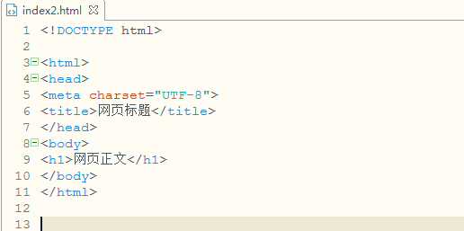
图3-1 HTML基本构成图

经济可行性
非处方药品推荐系统是在Java和Mysql
的环境中运行的，而系统的成本也只是主要分布在软件的开发和维护上。但如果系统上线投入使用之后，不仅可以方便人们，还节省了用户的时间和精力，而且还极大限度的方便了运营者，减少了运营者的工作强度。非处方药品推荐系统其实也不太复杂，在开发的时候经济支出也不大，在开发系统时时间用的也不多，从时间的优势和对经济利益方面产生的好处远超过维护和管理的成本，所以开发此系统是可行合适的。

操作可行性
本系统是基于浏览器和服务器的非处方药品推荐系统，系统开发完成之后用户只需要在浏览器中输入正确的URL地址即可进行访问。本系统的前台页面简单明了，在没有操作指导的情况下也可以进行操作，无论是系统管理员还是普通用户在页面中所有的操作都是在浏览器中完成的，因此只要电脑在有网络的情况下，打开浏览器都能操作。而且在使用之前也不用进行相关的环境配置，因此本系统方便、简单、易于使用，所以该系统是容易并且可操作的。

需求分析
根据用户对系统的需求，要求系统简单操作，能够准确，完整的对信息进行管理。非处方药品推荐系统在对需求做解析后，整个系统主要分为两个部分：管理员和普通用户，每个模块下的分支功能不一样。对功能做出如下说明：
管理员模块：用户管理、疾病管理、症状管理、非处方药管理、反馈管理、系统管理。
用户模块：用户资料管理、疾病查询、症状查询、非处方药查询、在线咨询。
系统用例图如下所示。
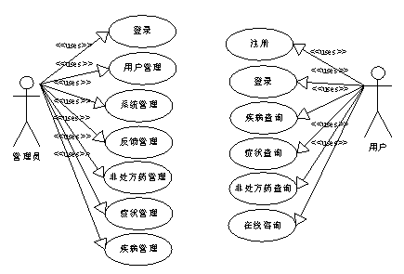
图3-1系统用例图
根据用例图，对一些重要的用例进行描述。
注册用例描述如下表所示。
表3-1 注册用例描述
用例名称 | 注册
参与者 | 用户
描述 | 用户填写相关信息完成注册成为系统的用户
前置条件 | 无
后置条件 | 用户填写相关信息并用户账号可用
事件流 | - 用户点击注册按钮  - 用户填写相关信息  - 用户确认并提交信息  - 系统提示注册成功
补充说明 | - 系统检测用户所输信息如不符合要求则提示并返回注册界面  - 系统检测用户所输账号不可用或已存在则提示并返回注册界面
登录用例描述如下表所示。
表3-1 登录用例描述
用例名称 | 登录
参与者 | 用户
描述 | 用户填写用户名和密码登录系统
前置条件 | 用户已注册
后置条件 | 用户名和密码正确
事件流 | （1）用户在登录页面输入用户名和密码  （2）系统检测用户输入的用户名和密码  （3）显示登录成功并返回主页面

补充说明 | （a）系统检查除密码不正确，返回登录页面
个人信息管理用例描述如下表所示。
表3-1 个人信息管理用例描述
用例名称 | 管理个人信息
参与者 | 用户
描述 | 用户查看、修改个人信息
前置条件 | 用户已登录
后置条件 | 无
事件流 | （1）用户查看个人信息  （2）用户修改个人信息
补充说明 | （a）用户可修改密码  （b）用户可修改联系方式
非处方药查询用例描述如下表所示。
表3-1 非处方药查询用例描述
用例名称 | 非处方药查询
参与者 | 用户
描述 | 用户执行非处方药查询操作
前置条件 | 用户已登录
后置条件 | 该非处方药存在，并且能被查询
事件流 | （1）在非处方药页点击要查询的非处方药  （2）填写非处方药查询数据
补充说明 | （a）非处方药查询表单数据不能为空
反馈发布用例描述如下表所示。
表3-1 反馈发布用例描述
用例名称 | 反馈发布
参与者 | 用户
描述 | 用户执行反馈发布操作
前置条件 | 用户已登录
后置条件 | 该反馈存在，并且能被发布
事件流 | （1）在反馈页点击要发布的反馈  （2）填写反馈发布数据
补充说明 | （a）反馈发布表单数据不能为空
非处方药用例描述如下表所示。
表3-1 非处方药用例描述
用例名称 | 非处方药管理
参与者 | 用户
描述 | 用户提供新增、修改、删除、查阅等功能
前置条件 | - 用户成功登录系统  - 用户只能对已存在的非处方药进行修改和删除
后置条件 | 无

事件流 | (1)用户查看修改非处方药  (2)用户添加非处方药  (3)用户删除非处方药
补充说明 | (a)新添加的非处方药不符合要求时会添加失败  (b)修改的非处方药不符合要求时会修改失败
疾病用例描述如下表所示。
表3-1 疾病用例描述
用例名称 | 疾病管理
参与者 | 用户
描述 | 用户提供新增、修改、删除、查阅等功能
前置条件 | - 用户成功登录系统  - 用户只能对已存在的疾病进行修改和删除
后置条件 | 无
事件流 | (1)用户查看修改疾病  (2)用户添加疾病  (3)用户删除疾病
补充说明 | (a)新添加的疾病不符合要求时会添加失败  (b)修改的疾病不符合要求时会修改失败

系统业务流程分析
非处方药品推荐系统的业务流程如下图所示。
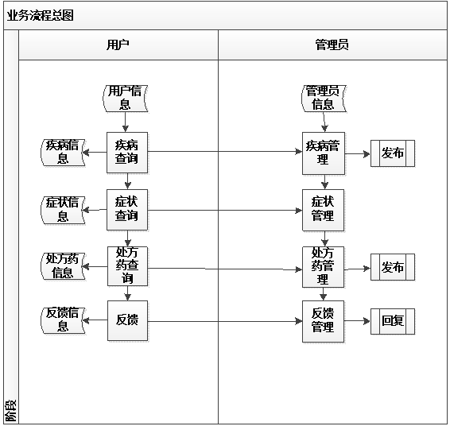
图3-3 系统业务流程图
管理员拥有最高权限，在对各项信息进行增加、删除、修改后会更新后台数据库的内容，用户在登录进行用户资料管理、疾病查询、症状查询、非处方药查询、在线咨询等指令动作同样会更新后台数据。

系统数据流程分析
与强调控制逻辑的程序流程图不同，它更关心的是整个系统中数据的具体流动以及数据的加工处理的整个客观过程，是对数据规格的说明。也正因如此，系统数据流图作为系统结构化分析方法中极为重要的一种描述工具备受青睐。
非处方药品推荐系统的顶层数据流如下图所示。
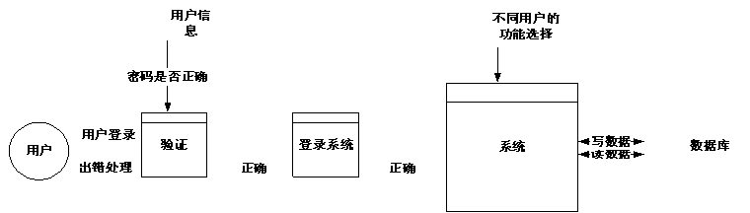图3-4系统顶层数据流图
系统顶层数据流：外部实体为用户，第一个流程为登录验证，用户信息表返回密码验证，是否正确，正确则登录系统，错误则反馈信息，登录系统后，根据不同用户的功能选择，来读写数据库。
系统底层数据流如下图所示。
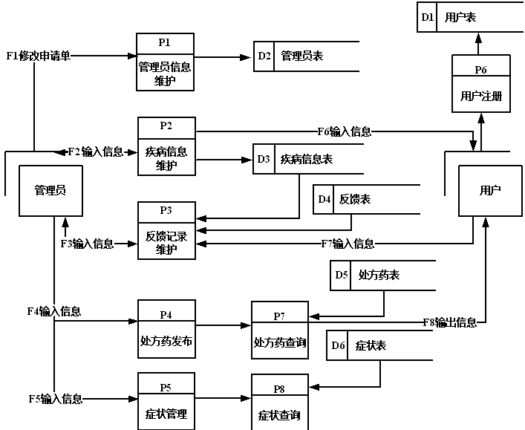图3-5系统底层数据流图
系统底层数据流：外部实体为管理员和普通用户，数据流分别有管理员和普通用户流向系统数据流程，数据表提供数据支持，来完成逻辑操作。

系统设计

系统架构设计
由于本系统在逻辑事务处理方面对数据库的操作比较频繁所以系统在底层连接数据库时并没有使用原生的JDBC，而是把JDBC进行了封装，封装之后相当于一个连接数据库的工具DBUTIL，这样使用起来会更加方便而且这样进行封装还可以降低系统中代码的冗余，当我们需要连接和使用数据库时只需要调用这个工具里面的一个方法就可以了。而且通过封装可以把对数据库的操作独立起来，当需要连接不同种类的数据库时只需要加以修改就可以达到目的。
DAO层本来并无这个类，它只是java中MVC构造里的一个model概念，主要就是里面的一些方法，而这些方法就是用来访问数据库的方法。我们在软件开发时DAO层我们一般都放接口和接口的实现类，用于来规范实现类的我们叫它接口，实现类重点用于对数据库的操纵。
MVC是一种系统研发的关键模型，M是Model模型，它是系统内部关键程序运行的核心，主要进行对数据库的各种操作。视图View是V也叫做视图，主要的作用是对一些数据进行显示。控制器Controller 是C执行从View的视图层来读取数据，然后控制用户的输入。
系统架构如下图所示。
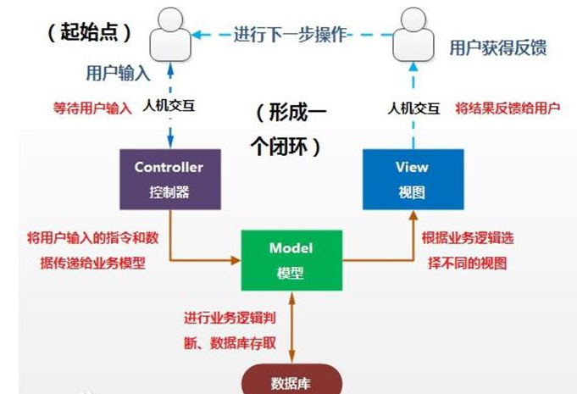
图4-1系统架构图

系统功能结构
进入系统后首先要进行登录，验证你的身份，赋予你不同的权限。当你成功登录后，页面会有多个板块，分别是用户管理、疾病管理、症状管理、非处方药管理、反馈管理、系统管理。里面界面简单易懂，根据标示可以直接进行方便快捷的操作。
系统功能结构图如下所示。
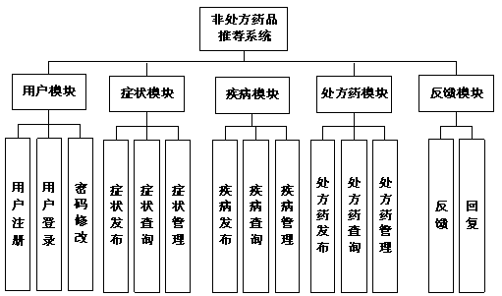
图4-2系统功能结构图

功能模块设计
管理员账户的基本信息管理。主要提供管理员账户的基本信息录入、删除、维护和查询等功能，包括：
管理员录入管理员账户基本信息；
管理员更新、增加及删除管理员账户基本信息；
用户根据管理员账户 ID 查询基本信息；
系统管理员更改个人密码；

反馈的基本信息管理。主要提供反馈的基本信息录入、删除、维护和查询等功能，包括：
用户录入反馈基本信息；
用户更新、增加及删除反馈基本信息；
用户根据反馈 ID 查询基本信息；

非处方药的基本信息管理。主要提供非处方药的基本信息录入、删除、维护和查询功能， 包括：
管理员录入非处方药信息；
管理员更新、增加非处方药基本信息；
管理员根据非处方药 ID 查询非处方药基本信息；
用户根据个人信息导航栏查询非处方药信息；

疾病的基本信息管理。主要提供疾病的基本信息录入、删除、维护和查询功能， 包括：
管理员录入疾病信息；
管理员更新、增加疾病基本信息；
管理员根据学员 ID 查询疾病基本信息；
用户根据个人信息导航栏查询疾病信息；

症状的基本信息管理。主要是提供症状的基本信息录入、删除、维护和查询功能，包括：
管理员录入症状基本信息；
管理员更新、增加及删除症状基本信息；
管理员根据症状 ID 查询基本信息；

数据库设计
一个好的系统它的后台数据库一定要考虑的全面，这和我们建造房子一个概念，房子不是随心所欲建起来的，一切都是在合理设计的基础是实现的，地基打牢固了房子才能建的更高。数据库如果设计的很合理，而且每个方面都能考虑到了那么这个系统才能不会出现大的问题。

概念模型设计
本系统在数据库中存放了多张表，分别是用户表、评论表、留言表、收藏表、非处方药表、查询表、疾病表、发布表。
系统的主要实体间关系E-R图如下图所示。
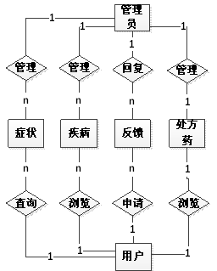
图4-7系统E-R图

逻辑结构设计
此环节把概念转变成数据。由于整个数据库所处理的信息过多，就只展示几个表。
allusers表:
序号 | 字段名称 | 字段类型 | 大小 | 允许为空 | 最大长度 | 备注
1 | id | Int | 4 |  | 10
2 | username |  | 150 |  | 255
3 | pwd |  | 150 |  | 255
4 | cx |  | 150 |  | 255
5 | addtime | DateTime | 8 |  | 19

fankuixinxi表:
序号 | 字段名称 | 字段类型 | 大小 | 允许为空 | 最大长度 | 备注
1 | id | Int | 4 |  | 10
2 | xingming |  | 150 |  | 255
3 | xingbie |  | 150 |  | 255
4 | nianling |  | 150 |  | 255
5 | guominzheng |  | 150 |  | 255

以上内容仅为本文档的试下载部分，为可阅读页数的一半内容。如要下载或阅读全文，请访问：https://d.book118.com/648071021125006043

